CALIS学位论文全文传递的流程（共7个步骤）
1. 链接到“CALIS学位论文中心服务系统（http://etd.calis.edu.cn）”、或“CALIS-e读（http://www.calis.edu.cn）”进行检索，定位需要获取全文的学位记录。
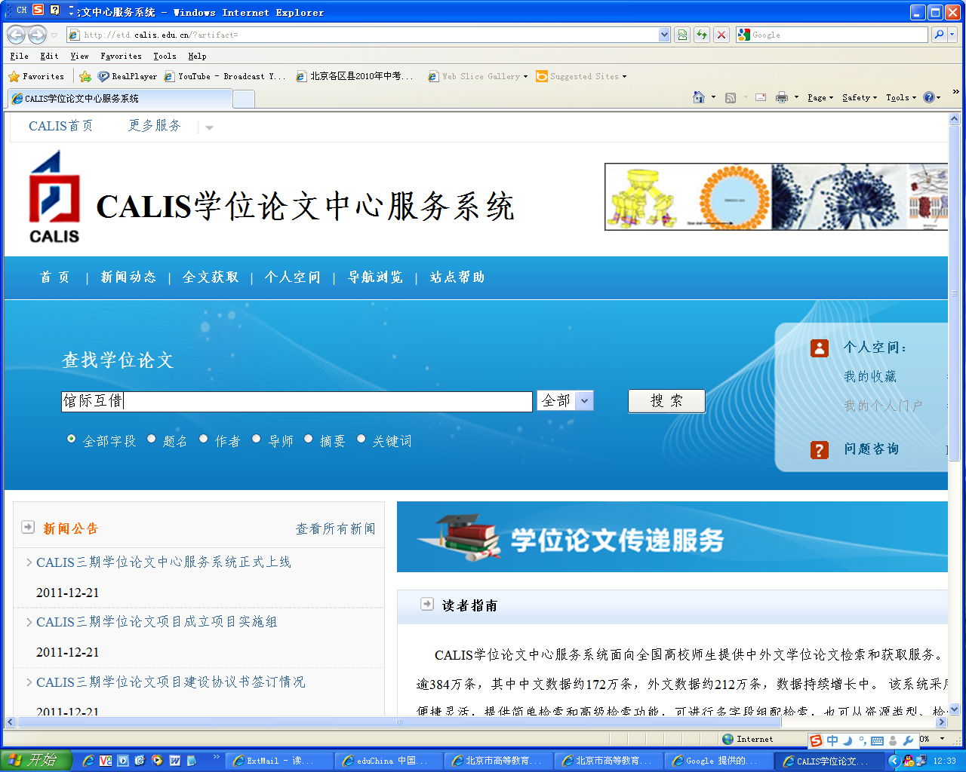

2、点击“文献传递”，要求传递全文
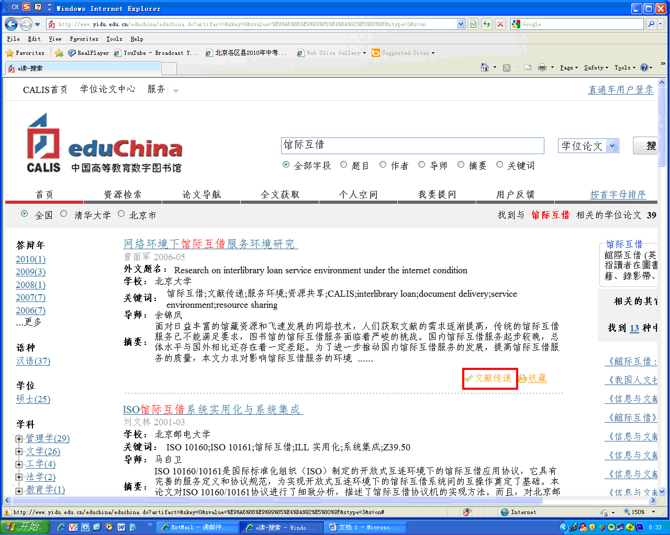

3、选择所在院校，点击“去该馆登录”
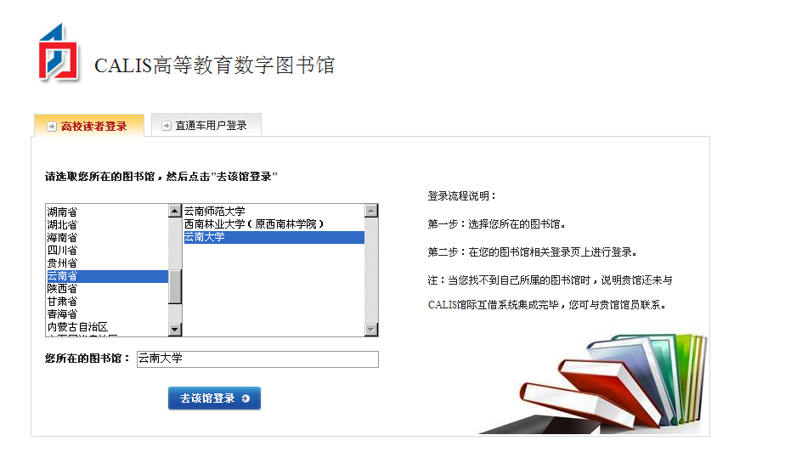

4、填入个人CALIS帐号 (一卡通11位) 、密码（一卡通后8位），登录馆际互借系统。如果是第一次使用馆际互借和文献传递服务，需注册信息，等待本校图书馆馆际互借老师确认帐号后方可提交申请。
如需咨询，请联系图书馆馆际互借处，电话5035190； e-mail：retrievalinfo@ynu.edu.cn。

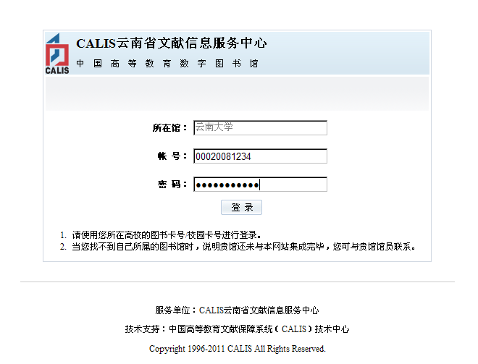

5、确认如下文献信息、馆际互借栏目中的相关信息，提交文献传递请求。
提交“中文学位论文全文”的传递申请，费用限制

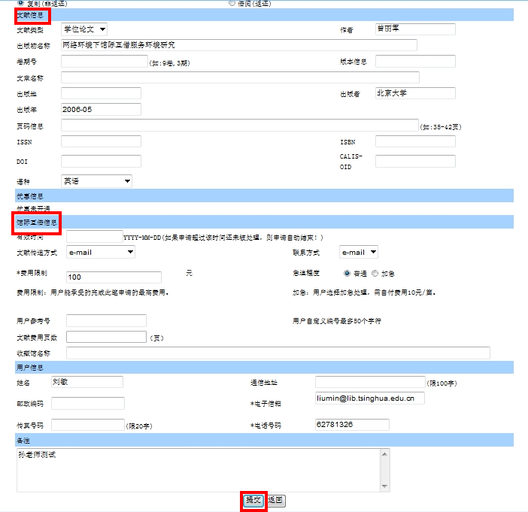
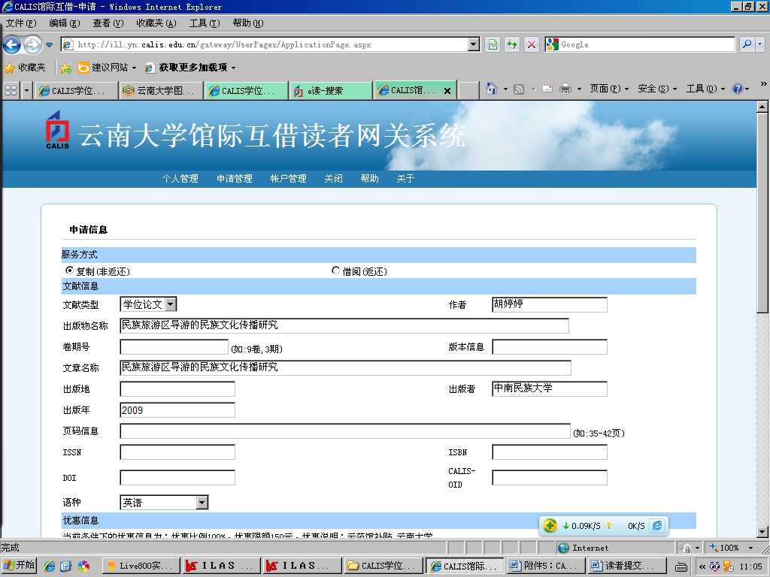
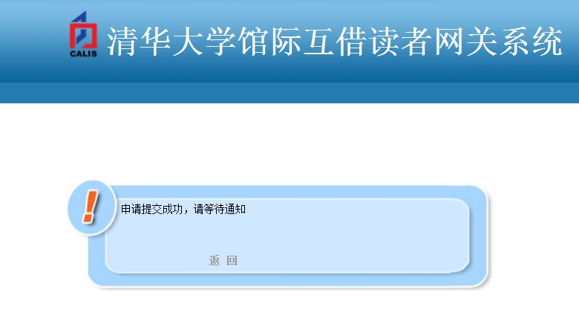
6、文献提交成功。

7、读者可以在系统里查看申请处理状态。
